Лабораторная работа №1
Методические указания к выполнению работы 2
1.1 Создание функциональной модели 2
1.2 Создание диаграммы декомпозиции 9
1.3 Создание диаграммы декомпозиции А2 16

В качестве примера рассматривается деятельность вымышленной компании «Computer Word». Компания занимается в основном сборкой и продажей настольных компьютеров и ноутбуков. Компания не производит компоненты самостоятельно, а только собирает и тестирует компьютеры.
Основные виды работ в компании таковы:
- продавцы принимают заказы клиентов;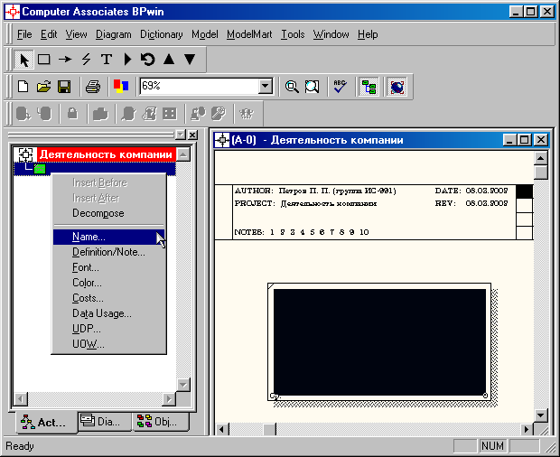
- операторы группируют заказы по типам компьютеров;
- операторы собирают и тестируют компьютеры;
- операторы упаковывают компьютеры согласно заказам;
- кладовщик отгружает клиентам заказы.
Компания использует лицензионную бухгалтерскую информационную систему, которая позволяет оформить заказ, счет и отследить платежи по счетам.

Методические указания к выполнению работы

1.1 Создание функциональной модели
- Запустите Ramus Educational.
- Создать новый файл → Ок.
- Появляется диалоговое окно Мастер “Свойства проекта” (рисунок 1). Внесите в текстовое поле Название проекта и Название модели имя модели "Деятельность компании" и выберите тип бизнес-процессв “IDEF0”. Введите в текстовое поле Автор имя автора модели. Нажмите Окончить.

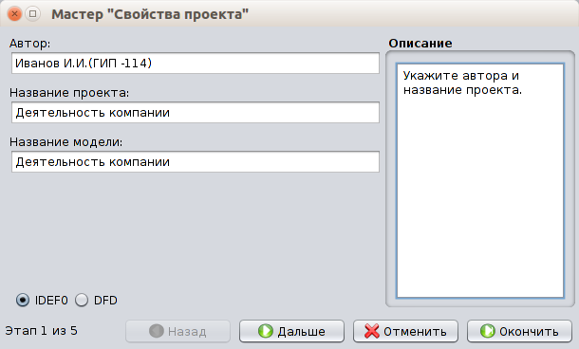
Рисунок 1.
- Автоматически создается незаполненная модель(рисунок 3).

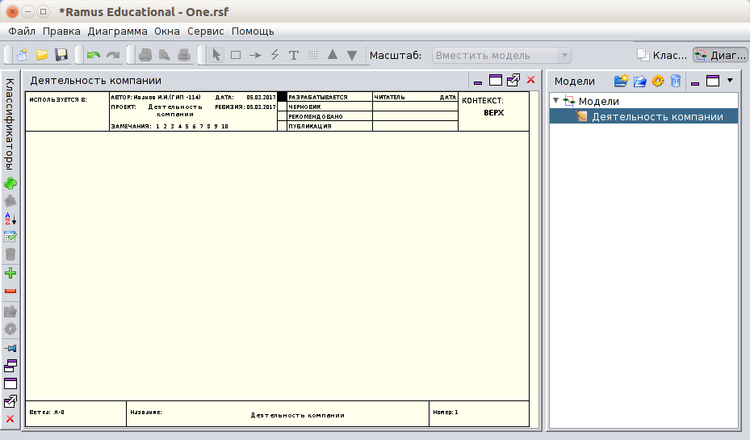
Рисунок 3.
- В колонке Модели щелкните на модель Деятельность компании, затем нажмите открыть свойства модели. Во вкладке Атрибуты добавьте новые атрибуты «Имя проекта», «Временной охват», «Цель», «Точка зрения», «Определение», «Охват» с помощью кнопки.
Активируйте все свойства и нажмите ОК
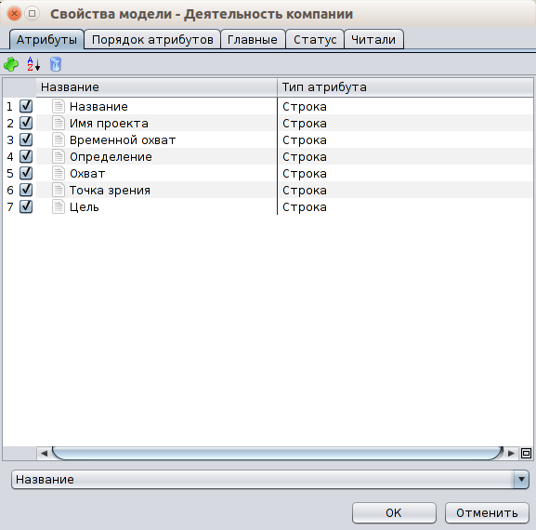
Рисунок 4.
- Если вам непонятно, как выполнить то или иное действие, вы можете вызвать контекстную помощь – клавиша F1 или воспользоваться меню Помощь → Справка.
- В меню Диаграмма нажмите Режим добавления функциональных блоков, затем щелкните в центр модели. Появится пустой блок. Так же он появится в списке в колонке Модели.
- Нажмите ПКМ по этому блоку, затем Редактировать активный элемент. Во вкладке Название диалогового окна Свойства функционального блока в текстовое поле следует внести имя модели "Деятельность компании", а в текстовое поле Имя проекта "Модель деятельности компании", в текстовое Временной охват – AS-IS (Как есть) (рисунок 5), во вкладке Цель в текстовое поле внесите данные о цели разработки модели – "Моделировать текущие (AS-IS) бизнес-процессы компании", а в текстовое поле Точка зрения – "Директор", во вкладке Определение в текстовое поле внесите "Это учебная модель, описывающая деятельность компании" и в текстовое поле Охват – "Общее управление бизнесом компании: исследование рынка, закупка компонентов, сборка, тестирование и продажа продуктов".
- Во вкладке Тип функционального блока отметь Комплекс процессов. Нажми Принять → ОК.

- Создайте ICOM–стрелки на контекстной диаграмме (таблица 1).
Таблица 1. Стрелки контекстной диаграммы
Название стрелки  (Arrow Name) | Определение стрелки  (Arrow Definition)
Звонки клиентов | Запросы информации, заказы, техподдержка и т. д.
Правила и процедуры | Правила продаж, инструкции по сборке, процедуры тестирования, критерии производительности и т. д.
Проданные продукты | Настольные и портативные компьютеры
Бухгалтерская система | Оформление счетов, оплата счетов, работа с заказами
- С помощью кнопки внесите текст в поле диаграммы - точку зрения и цель (рисунок 11). Результат показан на рисунке 12.
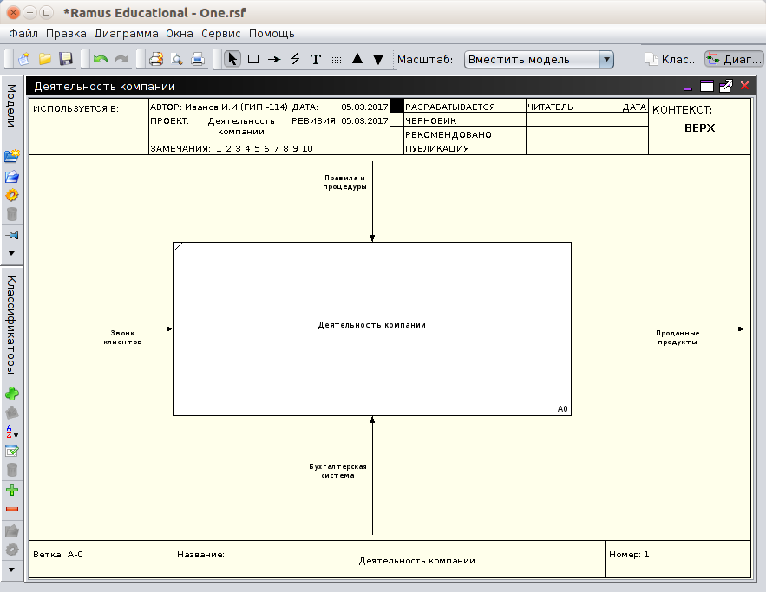
Рисунок 11.

1.2 Создание диаграммы декомпозиции
- Выберите кнопку перехода на нижний уровень в палитре инструментов и в диалоговом окне Создания новой диаграммы (рисунок 15) установите число работ на диаграмме нижнего уровня – 3 и нажмите кнопку ОК.
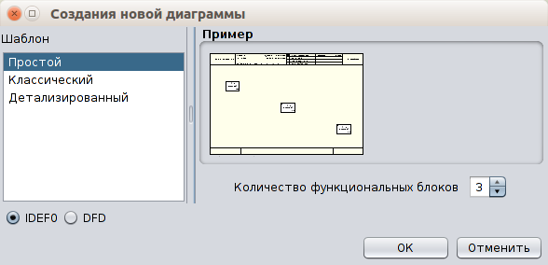
Рисунок 15.

- Автоматически будет создана диаграмма декомпозиции (рисунок 16).
Рисунок 16.

Правой кнопкой мыши щелкните по работе расположенной в левом верхнем углу области редактирования модели, выберите в контекстном меню опцию Редактировать активный элемент и внесите имя работы. Повторите операцию для оставшихся двух работ. Затем внесите определение для каждой работы согласно данным таблицы 2.
Таблица 2
Название работы  (Activity Name) | Определение работы  (Activity Definition)
Продажи и маркетинг | Телемаркетинг и презентации, выставки
Сборка и тестирование компьютеров | Сборка и тестирование настольных и портативных компьютеров
Отгрузка и получение | Отгрузка заказов клиентам и получение компонентов от поставщиков
Диаграмма декомпозиции примет вид представленный на рисунке 17.
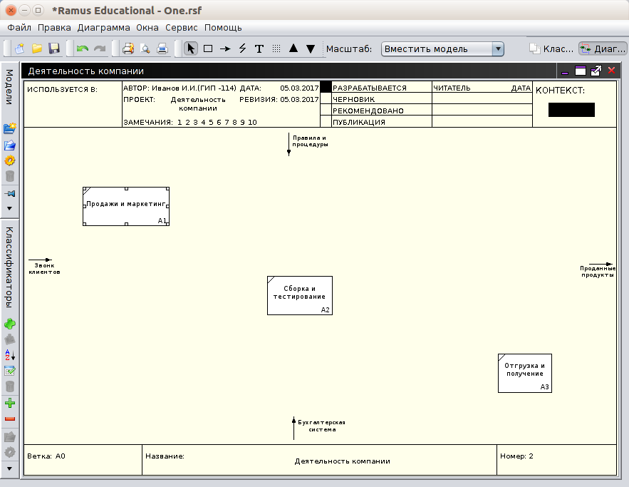
Рисунок 17.

- Перейдите в режим рисования стрелок и свяжите граничные стрелки, воспользовавшись кнопкой на палитре инструментов так, как это показано на рисунке 19.
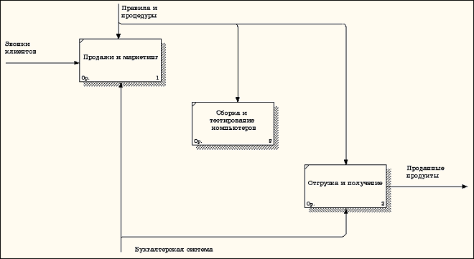
Рисунок 19.

- Правой кнопкой мыши щелкните по ветви стрелки управления работы "Сборка и тестирование компьютеров" и переименуйте ее в "Правила сборки и тестирования" (рисунок 20).
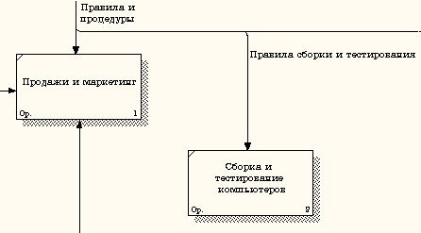
Рисунок 20.

Внесите определение для новой ветви: "Инструкции по сборке, процедуры тестирования, критерии производительности и т. д." Правой кнопкой мыши щелкните по ветви стрелки механизма работы "Продажи и маркетинг" и переименуйте ее как "Система оформления заказов" (рисунок 21).

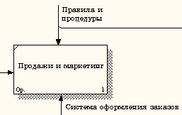
Рисунок 21
- Создайте новые внутренние стрелки так, как показано на рисунке 23.

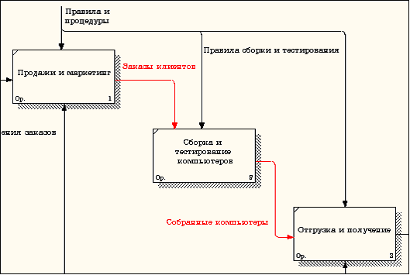
Рисунок 23.

Создайте стрелку обратной связи (по управлению) "Результаты сборки и тестирования", идущую от работы "Сборка и тестирование компьютеров" к работе "Продажи и маркетинг". Измените, при необходимости, стиль стрелки (толщина линий) и установите опцию Extra Arrowhead (Дополнительный Наконечник стрелы) (из контекстного меню). Методом drag&drop перенесите имена стрелок так, чтобы их было удобнее читать. Если необходимо, установите из контекстного меню Тильду. Результат возможных изменений показан на рисунке 24.
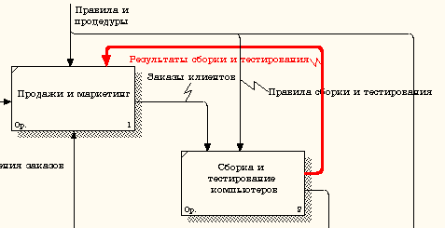
Рисунок 24.

Создайте новую граничную стрелку выхода "Маркетинговые материалы", выходящую из работы "Продажи и маркетинг". Эта стрелка автоматически не попадает на диаграмму верхнего уровня и имеет квадратные скобки на наконечнике (рисунок 25).

Рисунок 25.

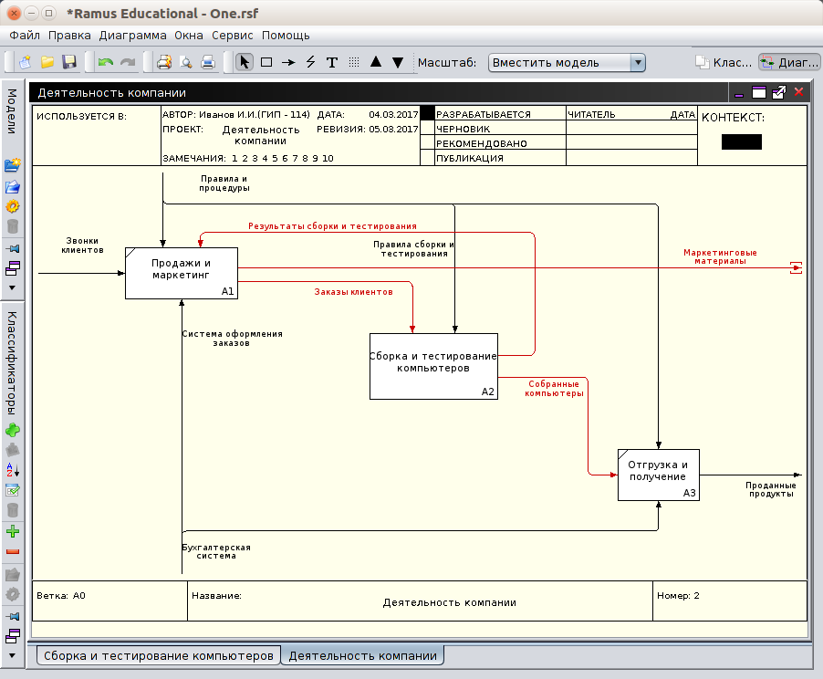
Щелкните правой кнопкой мыши по квадратным скобкам и выберите пункт меню Туннель (рисунок 26).

В диалоговом окне Туннельные стрелки выберите опцию Создать стрелку (рисунок 27).

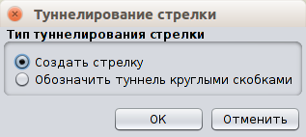
Рисунок 27.

1.3 Создание диаграммы декомпозиции А2
Декомпозируем работу "Сборка и тестирование компьютеров".
В результате проведения экспертизы получена следующая информация.
Производственный отдел получает заказы клиентов от отдела продаж по мере их поступления.
Диспетчер координирует работу сборщиков, сортирует заказы, группирует их и дает указание на отгрузку компьютеров, когда они готовы.
Каждые 2 часа диспетчер группирует заказы – отдельно для настольных компьютеров и ноутбуков – и направляет на участок сборки.
Сотрудники участка сборки собирают компьютеры согласно спецификациям заказа и инструкциям по сборке. Когда группа компьютеров, соответствующая группе заказов, собрана, она направляется на тестирование. Тестировщики тестируют каждый компьютер и в случае необходимости заменяют неисправные компоненты.
Тестировщики направляют результаты тестирования диспетчеру, который на основании этой информации принимает решение о передаче компьютеров, соответствующих группе заказов, на отгрузку.
- На основе этой информации внесите новые работы и стрелки (таблица 3 и 4).
Таблица 3
Название работы  (Activity Name) | Определение работы  (Activity Definition)
Отслеживание расписания и управление сборкой и тестированием | Просмотр заказов, установка расписания выполнения заказов, просмотр результатов тестирования, формирование групп заказов на сборку и отгрузку
Сборка настольных компьютеров | Сборка настольных компьютеров в соответствии с инструкциями и указаниями диспетчера
Сборка ноутбуков | Сборка ноутбуков в соответствии с инструкциями и указаниями диспетчера
Тестирование компьютеров | Тестирование компьютеров и компонентов. Замена неработающих компонентов

Таблица 4
Наименование стрелки  (Arrow Name) | Источник стрелки  (Arrow Source) | Тип  стрелки источника  (Arrow Source Type) | Приемник стрелки  (Arrow Dest.) | Тип  стрелки приемника  (Arrow Dest. Type)
Диспетчер | Персонал производственного отдела |  | Отслеживание расписания и управление сборкой и тестированием | Mechanism
Заказы клиентов | Граница диаграммы | Control | Отслеживание расписания и управление сборкой и тестированием | Control
Заказы на настольные компьютеры | Отслеживание расписания и управление сборкой и тестированием | Output | Сборка настольных компьютеров | Control
Заказы на ноутбуки | Отслеживание расписания и управление сборкой и тестированием | Output | Сборка ноутбуков | Control
Компоненты | "Tunnel" | Input | Сборка настольных компьютеров | Input
Компоненты | "Tunnel" | Input | Сборка ноутбуков | Input
Компоненты | "Tunnel" | Input | Тестирование компьютеров | Input
Настольные компьютеры | Сборка настольных компьютеров | Output | Тестирование компьютеров | Input
Ноутбуки | Сборка ноутбуков | Output | Тестирование компьютеров | Input
Персонал производственного отдела | "Tunnel" |  | Сборка настольных компьютеров | Mechanism
Персонал производственного отдела | "Tunnel" |  | Сборка ноутбуков | Mechanism
Правила сборки и тестирования | Граница диаграммы |  | Сборка настольных компьютеров | Control
Правила сборки и тестирования | Граница диаграммы |  | Сборка ноутбуков | Control
Правила сборки и тестирования | Граница диаграммы |  | Тестирование компьютеров | Control

Продолжение таблица 4
Наименование стрелки  (Arrow Name | Источник стрелки  (Arrow Source) | Тип источника  стрелки  (Arrow Source Type) | Пункт назначения стрелки  (Arrow Dest.) | Тип  стрелки пункта назначения  (Arrow Dest. Type)
Результаты сборки и тестирования | Сборка настольных компьютеров | Output | Граница диаграммы | Output
Результаты сборки и тестирования | Сборка ноутбуков | Output | Граница диаграммы | Output
Результаты сборки и тестирования | Тестирование компьютеров | Output | Граница диаграммы | Output
Результаты тестирования | Тестирование компьютеров | Output | Отслеживание расписания и управление сборкой и тестированием | Input
Собранные компьютеры | Тестирование компьютеров | Output | Граница диаграммы | Output
Тестировщик | Персонал производственного отдела |  | Тестирование компьютеров | Mechanism
Указание передать компьютеры на отгрузку | Отслеживание расписания и управление сборкой и тестированием | Output | Тестирование компьютеров | Control

- Туннелируйте и свяжите на верхнем уровне граничные стрелки, если это необходимо. Результат показан на рисунке 29.
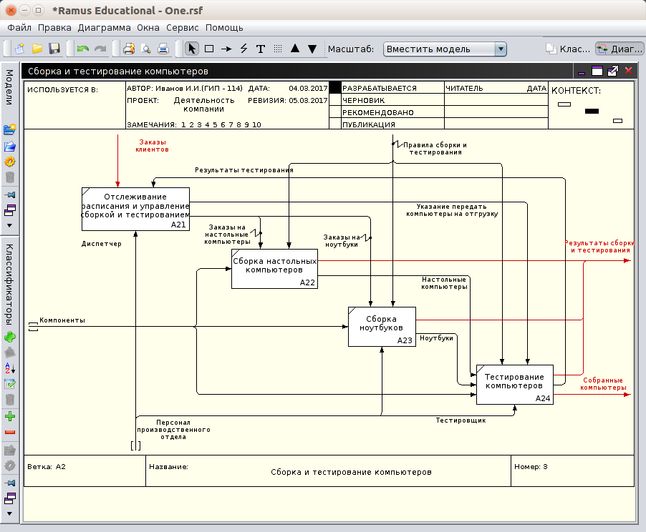
Рисунок 29.

